**江苏省仪征中学2023-2024学年度第一学期高一数学学科导学案**

### 8.1.2　用二分法求方程的近似解

研制人：陆烽琴 审核人：鲁媛媛

班级：________姓名：____________学号：________授课日期：

**【课标表述】**

结合具体连续函数及其图象的特点，了解函数零点存在定理，探索用二分法求方程近似解的思路并会画程序框图，能借助计算工具用二分法求方程近似解，了解用二分法求方程近似解具有一般性。

**一、学习目标**

1. 能够借助计算器用二分法求方程的近似解，理解这种方法的实质；

2. 渗透算法思想,运用算法解决问题.

重点：用图象法求方程的近似解； 难点：图象与二分法相结合．

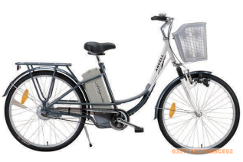**二、课前自学**

问题1：如果要你猜右边这辆电动自行车的价格，

你准备如何去猜？

问题2：下列方程你是否能解？如果能解，请写出结果．

（1）； （2）； （3）．

问题3:没有公式解，能否求出方程的近似解？

问题4：求方程的一个正的近似解（精确到0.1）

问题5：如何寻找零点的近似解？

二分法求方程近似解的步骤: 对于连续函数，

步骤一：利用图象法找出解所在的区间：

步骤二：不断二分区间，不妨设，，则，

若，则；

若， 则；

若，则；再依次类推．

步骤三：根据精确度得出近似解．

当，在给定精确度下，若的近似值相同均为，则方程的近似解即为．

**三、问题探究**

例1．（课本 例3）

例2．（课本 例4）

**四、反馈练习**

1．下列函数均有零点，其中不能用二分法求近似解的是 .

① ②  ③  ④

2．用二分法求方程内近似解的过程中取区间中点，那么下一个

有根区间为 .

①（1，2）； ②（2，3）； ③（1，2）或（2，3）都可以； ④不能确定.

**五、小结**